TÀI LIỆU ĐẶC TẢ YÊU CẦU PHẦN MỀM (Software Requirement Specification – SRS)
Phát triển ứng dụng theo dõi quy trình xử lý yêu cầu của Sinh viên với Khoa CNTT
Phiên bản 1.0
Hướng dẫn bởi: Đinh Thị Tâm
Được soạn bởi: Lê Nhật Thiện, Trần Tiến Hoài Nam, Võ Xuân Trường
TP.HCM, tháng 3 năm 2026

Mục lục
Mục lục 2
1 Giới thiệu 6
1.1 Mục đích 6
1.2 Phạm vi 6
1.3 Từ điển thuật ngữ 6
1.4 Tài liệu tham khảo 6
1.5 Tổng quát 6
2 Các yêu cầu chức năng 6
2.1 Các tác nhân 7
2.2 Các chức năng hệ thống 7
2.3 Biểu đồ Use Case tổng quan 7
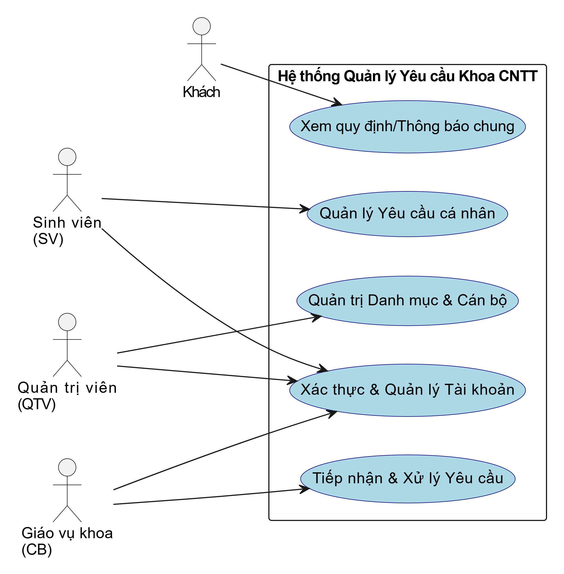 8
2.4 Biểu đồ Use Case phân rã 8
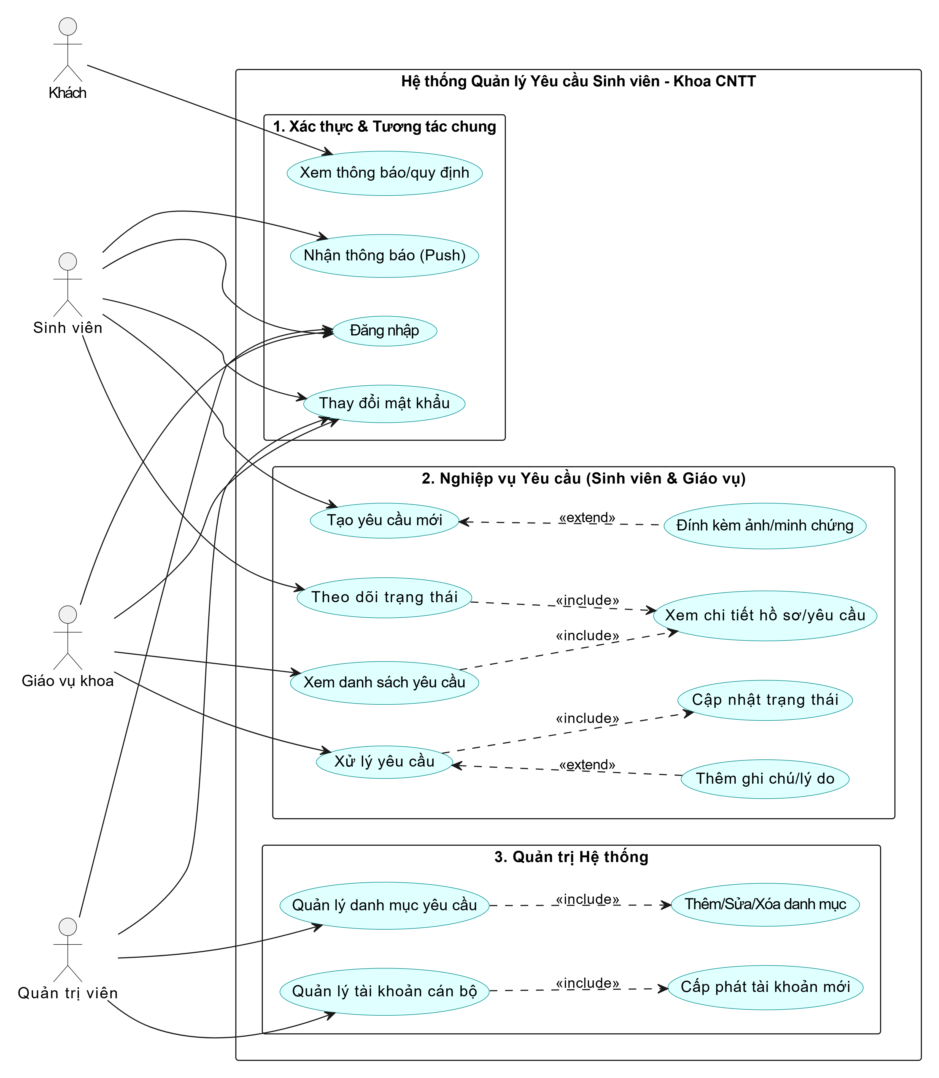 9
2.5 Quy trình nghiệp vụ 9
2.6 Đặc tả các use case 10
2.6.1 Đặc tả chức năng “Đăng nhập” 10
2.6.2 Đặc tả chức năng “Thay đổi mật khẩu” 10
2.6.3 Đặc tả chức năng "Tạo yêu cầu mới" 11
2.6.4 Đặc tả chức năng "Theo dõi trạng thái yêu cầu" 12
2.6.5 Đặc tả chức năng "Xử lý yêu cầu" 12
2.6.6 Đặc tả chức năng "Quản lý danh mục yêu cầu" 13
2.6.7 Đặc tả chức năng "Nhận thông báo (Push Notification)" 14
2.6.8 Đặc tả chức năng "Đăng xuất" 15
3 Các yêu cầu phi chức năng 16
3.1 Giao diện người dùng (UI/UX) 16
3.2 Tính bảo mật 16
3.3 Ràng buộc hệ thống 16

- Giới thiệu
  - Mục đích
Mục đích của tài liệu này là cung cấp cái nhìn tổng quan, chi tiết về các yêu cầu chức năng và phi chức năng của ứng dụng theo dõi quy trình xử lý yêu cầu dành cho Sinh viên khoa CNTT. Tài liệu phục vụ cho việc phát triển đồ án môn học Lập trình di động, giúp nhóm phát triển (sinh viên) và giảng viên hướng dẫn nắm bắt rõ phạm vi và chức năng của ứng dụng.

  - Phạm vi
Dự án phát triển một ứng dụng di động (sử dụng Flutter/Dart) nhằm số hóa quy trình nộp và xử lý giấy tờ, yêu cầu (xin bảng điểm, xác nhận sinh viên, phúc khảo, đăng ký môn học...) giữa sinh viên và Giáo vụ khoa CNTT. Hệ thống giúp sinh viên dễ dàng tạo yêu cầu, theo dõi tiến độ xử lý thessso thời gian thực và giúp Giáo vụ khoa quản lý, phản hồi yêu cầu một cách nhanh chóng, tránh thất lạc.

  - Từ điển thuật ngữ
Software Requirement Specification – SRS | Đặc tả yêu cầu phần mềm.
Flutter/Dart | UI Framework và ngôn ngữ lập trình được sử dụng để phát triển ứng dụng di động đa nền tảng (Android/iOS).
SV (Sinh viên) | Người dùng ứng dụng để gửi yêu cầu.
CB (Cán bộ/Giáo vụ khoa) | Người tiếp nhận và xử lý yêu cầu.
QTV (Quản trị viên) | Người quản lý tài khoản và các danh mục hệ thống.

  - Tổng quát
Tài liệu được chia làm 3 phần chính: (1) Giới thiệu, (2) Yêu cầu chức năng (các tác nhân, use case, quy trình nghiệp vụ) và (3) Yêu cầu phi chức năng.
- Các yêu cầu chức năng
  - Các tác nhân
Hệ thống gồm 3 tác nhân chính:
l Khách: Người dùng chưa đăng nhập, chỉ có thể xem các thông báo chung hoặc quy định của khoa.
l Sinh viên: Đăng nhập vào hệ thống để tạo yêu cầu, theo dõi trạng thái yêu cầu, nhận thông báo từ khoa.
l Giáo vụ khoa (Cán bộ): Tiếp nhận, phê duyệt, từ chối hoặc yêu cầu bổ sung thông tin đối với các yêu cầu của sinh viên.
l Quản trị viên: Cấp phát tài khoản cho cán bộ, thêm/sửa/xóa các loại danh mục yêu cầu (ví dụ: Thêm danh mục "Xin giấy xác nhận vay vốn").
  - Các chức năng hệ thống
l Đăng nhập/Đăng xuất: Xác thực sinh viên (thường qua email trường cấp @st.hust.edu.vn hoặc MSV).
l Quản lý danh mục yêu cầu (CRUD): Cán bộ/QTV có thể quản lý các loại yêu cầu có thể nộp.
l Gửi yêu cầu mới: Sinh viên điền form thông tin, upload ảnh chụp minh chứng (nếu có) để gửi lên khoa.
l Theo dõi trạng thái: Sinh viên xem lịch sử và trạng thái yêu cầu (Chờ tiếp nhận -> Đang xử lý -> Đã hoàn thành / Bị từ chối).
l Xử lý yêu cầu: Giáo vụ khoa xem danh sách yêu cầu, cập nhật trạng thái và ghi chú phản hồi cho sinh viên.
l Nhận thông báo (Push Notification): Sinh viên nhận thông báo khi trạng thái yêu cầu thay đổi.
  - Biểu đồ Use Case tổng quan

  - Biểu đồ Use Case phân rã

  - Quy trình nghiệp vụ
Quy trình nộp và xử lý yêu cầu: Sinh viên đăng nhập -> Chọn "Tạo yêu cầu" -> Chọn loại yêu cầu (VD: Xác nhận sinh viên) -> Điền form + đính kèm ảnh (nếu có) -> Submit -> Hệ thống ghi nhận trạng thái "Chờ tiếp nhận". Giáo vụ khoa đăng nhập -> Xem danh sách "Chờ tiếp nhận" -> Click xem chi tiết -> Xác nhận hợp lệ -> Đổi trạng thái sang "Đang xử lý" -> Sau khi làm xong giấy tờ, đổi sang "Đã hoàn thành" -> Sinh viên nhận được thông báo lên văn phòng khoa nhận kết quả.
  - Đặc tả các use case
    - Đặc tả chức năng “Đăng nhập”
Mã Use case | UC001 |  |  | Tên Use case | Đăng nhập
Tác nhân | Sinh viên, Giáo vụ
Mô tả | Người dùng xác thực để vào hệ thống ứng dụng di động.
Sự kiện kích hoạt | Click vào nút đăng nhập trên giao diện
Tiền điều kiện | Tác nhân đã có tài khoản trên hệ thống
Luồng sự kiện chính  (Thành công) | STT | Thực hiện bởi | Hành động
 | 1. | Tác nhân | Chọn chức năng Đăng nhập
 | 2. | Hệ thống | Hiển thị giao diện đăng nhập
 | 3. | Tác nhân | Điền Mã sinh viên/Email và Mật khẩu.
 | 4. | Tác nhân | Yêu cầu đăng nhập
 | 5. | Hệ thống | Kiểm tra xem tác nhân đã nhập các trường bắt buộc nhập hay chưa
 | 6. | Hệ thống | Kiểm tra Mã sinh viên/email và mật khẩu có hợp lệ do khách nhập trong hệ thống hay không
Luồng sự kiện thay thế | STT | Thực hiện bởi | Hành động
 | 6a. | Hệ thống | Thông báo lỗi: Cần nhập các trường bắt buộc nhập nếu tác nhân nhập thiếu
 | 7a. | Hệ thống | Thông báo lỗi: Mã sinh viên/email và/hoặc mật khẩu chưa đúng nếu không tìm thấy email và mật khẩu trong hệ thống
Hậu điều kiện | Tác nhân đăng nhập được vào hệ thống
    - Đặc tả chức năng “Thay đổi mật khẩu”
Mã Use case | UC002 |  |  | Tên Use case | Thay đổi mật khẩu
Tác nhân | Sinh viên, Giáo vụ khoa, Quản trị viên
Mô tả | Tác nhân thực hiện thay đổi mật khẩu truy cập hiện tại để đảm bảo an toàn và bảo mật cho tài khoản cá nhân.
Sự kiện kích hoạt | Click vào nút "Đổi mật khẩu" trong phần Cài đặt hoặc Quản lý tài khoản trên ứng dụng
Tiền điều kiện | Tác nhân đã đăng nhập thành công vào hệ thống.
Luồng sự kiện chính  (Thành công) | STT | Thực hiện bởi | Hành động
 | 1. | Tác nhân | Chọn chức năng Thay đổi mật khẩu.
 | 2. | Hệ thống | Hiển thị form yêu cầu nhập thông tin mật khẩu.
 | 3. | Tác nhân | Nhập Mật khẩu hiện tại, Mật khẩu mới và Xác nhận lại mật khẩu mới.
 | 4. | Tác nhân | Click nút "Cập nhật" (Yêu cầu thay đổi).
 | 5. | Hệ thống | Kiểm tra tính hợp lệ của dữ liệu: mật khẩu hiện tại có khớp với cơ sở dữ liệu không, mật khẩu mới có đủ độ mạnh không và có trùng khớp với ô xác nhận không.
 | 6. | Hệ thống | Cập nhật mật khẩu mới vào cơ sở dữ liệu và hiển thị thông báo "Đổi mật khẩu thành công".
Luồng sự kiện thay thế | STT | Thực hiện bởi | Hành động
 | 6a. | Hệ thống | Thông báo lỗi "Mật khẩu hiện tại không chính xác" nếu dữ liệu không khớp.
 | 7a. | Hệ thống | Thông báo lỗi "Mật khẩu xác nhận không trùng khớp" hoặc "Mật khẩu quá ngắn" nếu vi phạm quy tắc bảo mật.
Hậu điều kiện | Mật khẩu mới được lưu trữ; hệ thống có thể tự động đăng xuất và yêu cầu tác nhân đăng nhập lại bằng mật khẩu mới.

    - Đặc tả chức năng "Tạo yêu cầu mới"
Mã Use case | UC003 |  |  | Tên Use case | Tạo yêu cầu mới
Tác nhân | Sinh viên
Mô tả | Sinh viên khởi tạo một yêu cầu cấp giấy tờ/xử lý công việc gửi đến Giáo vụ khoa.
Sự kiện kích hoạt | Click vào nút “Tạo yêu cầu” trên giao diện
Tiền điều kiện | Tác nhân đã có tài khoản trên hệ thống
Luồng sự kiện chính  (Thành công) | STT | Thực hiện bởi | Hành động
 | 1. | Tác nhân | Chọn chức năng Tạo yêu cầu
 | 2. | Hệ thống | Hiển thị giao diện/form chức năng thêm mới
 | 3. | Tác nhân | Nhập các thông tin yêu cầu (Loại yêu cầu, Lý do, đính kèm ảnh nếu có)
 | 4. | Tác nhân | Gửi yêu cầu tạo yêu cầu
 | 5. | Hệ thống | Kiểm tra xem tác nhân đã nhập các trường bắt buộc nhập hay chưa
 | 6. | Hệ thống | Hệ thống thêm mới thông tin yêu cầu vào cơ sở dữ liệu và đặt trạng thái là "Chờ tiếp nhận"
Luồng sự kiện thay thế | STT | Thực hiện bởi | Hành động
 | 5a. | Hệ thống | Thông báo lỗi nếu dữ liệu nhập vào không đúng định dạng hoặc thiếu thông tin bắt buộc
 | 6a. | Hệ thống | Thông báo lỗi nếu thêm mới không thành công do lỗi mạng/máy chủ
Hậu điều kiện | Thông tin yêu cầu mới được lưu trữ thành công vào hệ thống.

    - Đặc tả chức năng "Theo dõi trạng thái yêu cầu"
Mã Use case | UC004 |  |  | Tên Use case | Tạo yêu cầu mới
Tác nhân | Sinh viên
Mô tả | Sinh viên xem danh sách các yêu cầu đã gửi, theo dõi tiến độ xử lý theo thời gian thực và xem các phản hồi từ Giáo vụ khoa.
Sự kiện kích hoạt | Click vào tab "Lịch sử" hoặc "Yêu cầu của tôi" trên thanh điều hướng (Bottom Navigation Bar).
Tiền điều kiện | Sinh viên đã đăng nhập thành công.
Luồng sự kiện chính  (Thành công) | STT | Thực hiện bởi | Hành động
 | 1. | Sinh viên | Chọn chức năng Xem lịch sử yêu cầu.
 | 2. | Hệ thống | Truy xuất cơ sở dữ liệu, hiển thị danh sách các yêu cầu của sinh viên đó, sắp xếp theo thời gian mới nhất. Mỗi yêu cầu hiển thị kèm trạng thái hiện tại (Chờ tiếp nhận, Đang xử lý, Đã hoàn thành, Bị từ chối).
 | 3. | Sinh viên | Click vào một yêu cầu cụ thể để xem chi tiết.
 | 4. | Hệ thống | Hiển thị thông tin chi tiết: Loại yêu cầu, Ngày gửi, Trạng thái, Hình ảnh đính kèm (nếu có) và Ghi chú/Phản hồi từ Giáo vụ khoa.
Luồng sự kiện thay thế | STT | Thực hiện bởi | Hành động
 | 2a. | Hệ thống | Hiển thị màn hình trống kèm thông báo "Bạn chưa có yêu cầu nào" nếu cơ sở dữ liệu không có bản ghi nào của sinh viên này.
Hậu điều kiện | Sinh viên nắm bắt được tình trạng hồ sơ của mình mà không cần trực tiếp lên khoa.

    - Đặc tả chức năng "Xử lý yêu cầu"
Mã Use case | UC005 |  |  | Tên Use case | Tạo yêu cầu mới
Tác nhân | Sinh Giáo vụ khoa (Cán bộ)
Mô tả | Cán bộ tiếp nhận yêu cầu từ sinh viên, kiểm tra tính hợp lệ của thông tin/minh chứng và thay đổi trạng thái xử lý.
Sự kiện kích hoạt | Click vào một yêu cầu trong danh sách "Chờ tiếp nhận" hoặc "Đang xử lý".
Tiền điều kiện | Cán bộ đã đăng nhập thành công bằng tài khoản Giáo vụ.
Luồng sự kiện chính  (Thành công) | STT | Thực hiện bởi | Hành động
 | 1. | Giáo vụ khoa | Mở danh sách yêu cầu đang ở trạng thái "Chờ tiếp nhận".
 | 2. | Giáo vụ khoa | Click vào một yêu cầu cụ thể để xem chi tiết thông tin và file/ảnh đính kèm.
 | 3. | Giáo vụ khoa | Lựa chọn hành động cập nhật trạng thái: "Tiếp nhận" (chuyển sang Đang xử lý), "Hoàn thành", hoặc "Từ chối".
 | 4. | Giáo vụ khoa | Nhập ghi chú phản hồi cho sinh viên (Ví dụ: "Hồ sơ hợp lệ, thứ 3 lên văn phòng nhận", hoặc lý do từ chối).
 | 5 | Giáo vụ khoa | Yêu cầu lưu cập nhật.
 | 6 | Hệ thống | Lưu trạng thái mới và ghi chú vào CSDL; tự động kích hoạt gửi thông báo (Push Notification) đến thiết bị di động của Sinh viên tạo yêu cầu đó.
Luồng sự kiện thay thế | STT | Thực hiện bởi | Hành động
 | 5a. | Hệ thống | Hiển thị màn hình trống kèm thông báo "Bạn chưa có yêu cầu nào" nếu cơ sở dữ liệu không có bản ghi nào của sinh viên này.
 | 6a. | Hệ thống
Hậu điều kiện | Yêu cầu được chuyển sang giai đoạn xử lý tiếp theo; sinh viên nhận được thông tin kịp thời.
    - Đặc tả chức năng "Quản lý danh mục yêu cầu"
Mã Use case | UC006 |  |  | Tên Use case | Tạo yêu cầu mới
Tác nhân | Quản trị viên (QTV)
Mô tả | Quản trị viên thực hiện Thêm, Sửa, Xóa (hoặc ẩn) các loại danh mục yêu cầu mà ứng dụng cung cấp (Ví dụ: Xin bảng điểm, Xác nhận sinh viên...).
Sự kiện kích hoạt | Click vào chức năng "Quản lý danh mục" trên giao diện quản trị.
Tiền điều kiện | Đăng nhập thành công với tài khoản Quản trị viên.
Luồng sự kiện chính  (Thành công) | STT | Thực hiện bởi | Hành động
 | 1. | QTV | Chọn chức năng Thêm mới danh mục yêu cầu.
 | 2. | Hệ thống | Hiển thị form nhập liệu cho danh mục mới.
 | 3. | QTV | Nhập Tên danh mục, Mô tả (nếu có), và chọn trạng thái (Hoạt động/Tạm ngưng).
 | 4. | QTV | Bấm nút Lưu/Cập nhật.
 | 5. | Hệ thống | Kiểm tra tính hợp lệ (Tên danh mục không được để trống hoặc trùng lặp).
 | 6. | Hệ thống | Lưu dữ liệu vào CSDL và đồng bộ hiển thị lên giao diện "Tạo yêu cầu mới" của Sinh viên.
Luồng sự kiện thay thế | STT | Thực hiện bởi | Hành động
 | 5a. | Hệ thống | Thông báo lỗi "Tên danh mục đã tồn tại" nếu dữ liệu bị trùng.
Hậu điều kiện | Hệ thống tự động cập nhật danh mục mới cho toàn bộ người dùng.
    - Đặc tả chức năng "Nhận thông báo (Push Notification)"
Mã Use case | UC007 |  |  | Tên Use case | Tạo yêu cầu mới
Tác nhân | Sinh viên
Mô tả | Sinh viên nhận được thông báo đẩy (push notification) trên thiết bị di động khi yêu cầu của họ được hệ thống hoặc Cán bộ cập nhật trạng thái.
Sự kiện kích hoạt | Hệ thống backend ghi nhận sự thay đổi trạng thái của một yêu cầu.
Tiền điều kiện | Sinh viên đã cài ứng dụng và cấp quyền nhận thông báo cho ứng dụng trên điện thoại di động.
Luồng sự kiện chính  (Thành công) | STT | Thực hiện bởi | Hành động
 | 1. | Hệ thống | Phát hiện trạng thái yêu cầu thay đổi (Ví dụ: từ Đang xử lý sang Đã hoàn thành).
 | 2. | Hệ thống | Tự động sinh nội dung thông báo: "Yêu cầu [Tên yêu cầu] của bạn đã chuyển sang trạng thái [Trạng thái mới]".
 | 3. | Hệ thống | Gửi Push Notification qua dịch vụ đám mây (như Firebase Cloud Messaging) đến thiết bị của Sinh viên.
 | 4. | Sinh viên | Nhận được thông báo trên màn hình khóa hoặc thanh thông báo của điện thoại.
 | 5. | Sinh viên | Click vào thông báo.
 | 6. | Hệ thống | Mở ứng dụng và điều hướng thẳng vào màn hình Chi tiết của yêu cầu đó.
Luồng sự kiện thay thế | STT | Thực hiện bởi | Hành động
 | 3a. | Hệ thống | Hiển thị màn hình trống kèm thông báo "Bạn chưa có yêu cầu nào" nếu cơ sở dữ liệu không có bản ghi nào của sinh viên này.
Hậu điều kiện | Sinh viên nắm bắt được tình trạng hồ sơ của mình mà không cần trực tiếp lên khoa.
    - Đặc tả chức năng "Đăng xuất"
Mã Use case | UC008 |  |  | Tên Use case | Tạo yêu cầu mới
Tác nhân | Sinh viên, Giáo vụ khoa, Quản trị viên
Mô tả | Tác nhân kết thúc phiên làm việc để bảo vệ dữ liệu cá nhân.
Sự kiện kích hoạt | Click vào nút "Đăng xuất" trên ứng dụng.
Tiền điều kiện | Tác nhân đang ở trạng thái đăng nhập.
Luồng sự kiện chính  (Thành công) | STT | Thực hiện bởi | Hành động
 | 1. | Tác nhân | Chọn chức năng Đăng xuất.
 | 2. | Hệ thống | Hiển thị pop-up xác nhận: "Bạn có chắc chắn muốn đăng xuất?".
 | 3. | Tác nhân | Chọn "Đồng ý".
 | 4. | Hệ thống | Xóa token xác thực (JWT/Firebase auth) khỏi bộ nhớ thiết bị và điều hướng tác nhân về màn hình Đăng nhập.
Luồng sự kiện thay thế | STT | Thực hiện bởi | Hành động
 | 3a. | Tác nhân | Chọn "Hủy" tại hộp thoại xác nhận.
 | 4a. | Hệ thống | Đóng hộp thoại và giữ nguyên màn hình hiện tại.
Hậu điều kiện | Ứng dụng trở về trạng thái chưa xác thực (Khách).

- Các yêu cầu phi chức năng
  - Giao diện người dùng (UI/UX)
□ Giao diện được xây dựng bằng hệ thống Widget của Flutter (Material Design cho Android hoặc Cupertino cho iOS).
□ Responsive tốt trên các kích thước màn hình điện thoại khác nhau (điện thoại, máy tính bảng).
□ Ứng dụng cần có cấu trúc Bottom Navigation Bar để sinh viên dễ dàng chuyển đổi giữa: Trang chủ, Lịch sử yêu cầu, Thông báo, và Cá nhân.
  - Tính bảo mật
□ Hệ thống yêu cầu xác thực JWT (JSON Web Token) hoặc Firebase Authentication.
□ Phân quyền rõ ràng: Sinh viên chỉ được phép xem và gửi yêu cầu của chính mình (truy xuất theo ID Sinh viên). Giáo vụ khoa mới có quyền xem yêu cầu của toàn bộ SV và thay đổi trạng thái.
  - Ràng buộc hệ thống
□ Nền tảng: Hệ thống di động (Client) bắt buộc code bằng ngôn ngữ Dart, sử dụng framework Flutter, build được ra file .apk (Android) hoặc cài trên máy ảo iOS.
□ Kết nối mạng: Ứng dụng yêu cầu thiết bị di động phải có kết nối Internet (Wifi/4G) để gọi API lên máy chủ (Backend) lấy dữ liệu thời gian thực.
- Phân công công việc (Dự kiến)
Link figma: Theo dõi qui trình xử lý yêu cầu của Sinh viên với Khoa CNTT – Figma
